Manual de usuario

Programa primer departamental de probabilidad y estadística

Integrantes:

* Espinosa reséndiz Brandon
* Guido Ramos Diego Eduardo
* Santurio Parra luis Fernando
* Soria Zúñiga Osvaldo Said
* Vargas Romero Erick Efraín

Profesora: ruiz Ledezma Elena Fabiola

GRUPO:2cm6

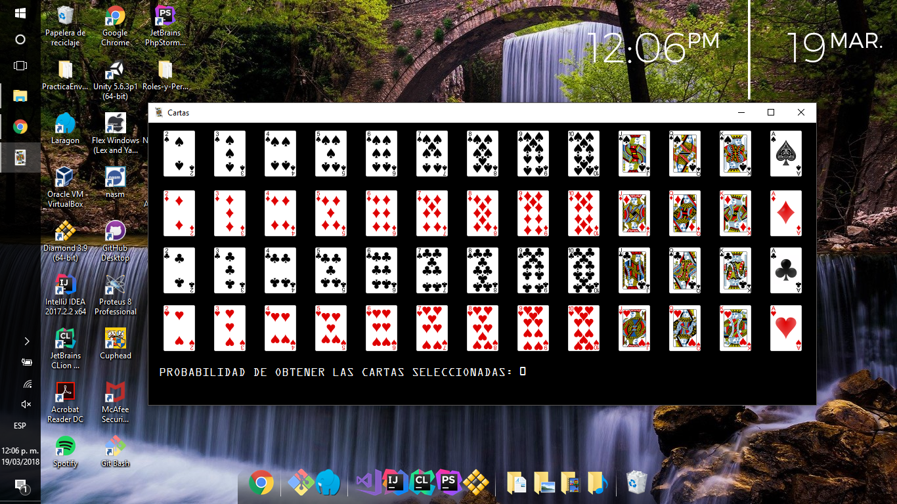El usuario al ejecutar la aplicación le será mostrada la siguiente pantalla, la cual como se puede observar tiene toda la baraja inglesa.

Como es posible observar en la parte inferior tenemos una leyenda que dice: “probabilidad de obtener las cartas seleccionadas: 0” debido a que al iniciar el programa no hay carta alguna seleccionada.

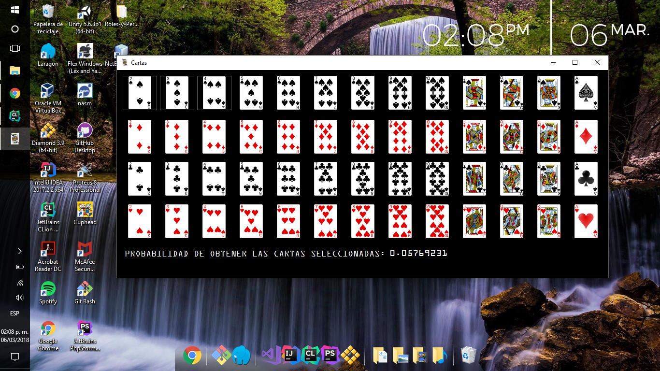Siendo así, cuando un usuario seleccione una carta se muestra un pequeño marco alrededor de la carta seleccionada, la selección de las cartas se hace haciendo click sobre la o las que se desea obtener la probabilidad.

Anteriormente se mencionó que al ejecutar la aplicación no hay carta alguna seleccionada, pero al seleccionar una o más cartas la leyenda de la parte inferior cambia mostrando la probabilidad de que las cartas seleccionadas aparezcan.

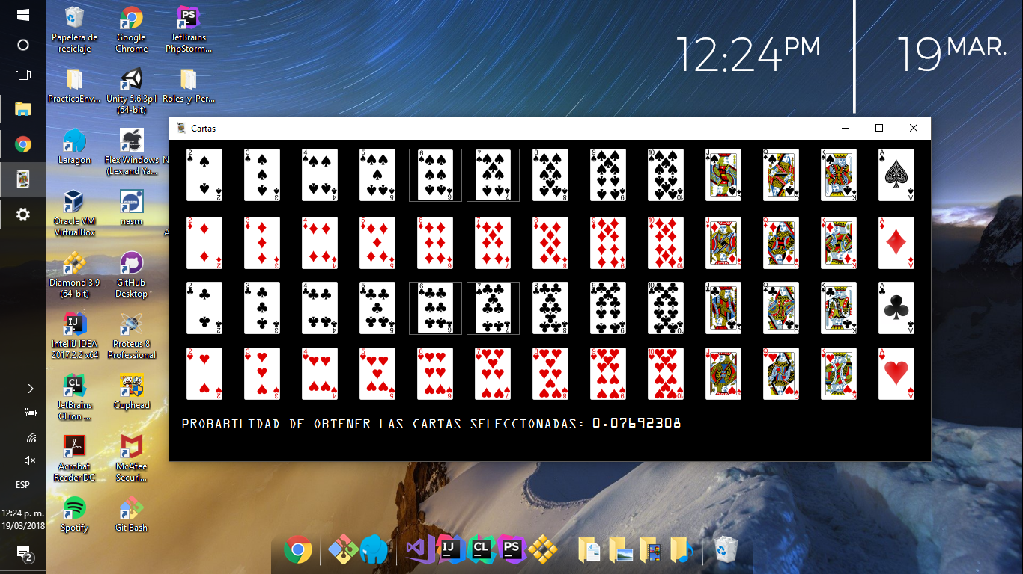A continuación, se muestra un ejemplo más seleccionando otras cartas, en la cual podemos ver que la probabilidad de obtener esas cartas cambia debido a que el número de cartas seleccionadas es diferente al ejemplo anterior.